

第七届

全国大学生集成电路创新创业大赛

报告类型*： 作品介绍论文

参赛杯赛*： 安谋科技（Arm China）杯

作品名称*： PrismGC

队伍编号*： CICC1164

团队名称*： 棱镜

**摘要**

本文是棱镜项目组的作品 PrismGC的作品介绍论文。PrismGC是一款在安路科技EG4S20的 FPGA平台上构建，基于Arm Cortex M0处理器的智能游戏机系统。PrismGC目前已经实现了基本的输入输出控制和游戏的显示与音乐功能，并基于WII手柄实现了游戏的智能化体感交互。PrismGC现搭载了一款项目组自行设计开发的游戏“无敌史莱姆的冒险”，具有明确的核心玩法和丰富的关卡，具备相当的可玩性。本文将就棱镜项目组的指导老师、团队成员及PrismGC游戏机的系统设计、硬件架构、软件游戏流程、智能化IP设计等内容逐一进行简介。

**关键词：系统设计，硬件架构，软件游戏流程，智能化IP设计**

**Abstract**

This paper is a work introduction of PrismGC， created by the Prism project team. PrismGC is an intelligent game console system built on the FPGA platform EG4S20 by AnlogicTech， based on the Arm Cortex M0 processor. PrismGC has currently implemented basic input/output control， game display and music functions， and achieved intelligent somatosensory interaction for games based on the WII controller. PrismGC is currently equipped with a game "The Adventure of the Invincible Slime" designed and developed by the project team itself， with clear core gameplay and rich levels， providing considerable playability. This paper will introduce the instructors， team members of the Prism project team， and the system design， hardware architecture， software gameplay， intelligent IP design of the PrismGC game console.

**Keywords: system design， hardware architecture， software gameplay， intelligent IP design**

**目录**

**1 棱镜项目组介绍 1**

1.1 项目组指导老师 1

1.1.1 刘成老师 1

1.1.2 尹聪老师 1

1.2 项目组成员 1

1.2.1 李宇轩 1

1.2.2 张岩 1

1.2.3 李铭杰 2

**2 PrismGC游戏机简介及相关技术 2**

2.1 系统设计 2

2.2 硬件架构 3

2.3 软件游戏流程 4

2.4 智能化IP设计 6

**3 棱镜项目组参赛经验总结 6**

1. **棱镜项目组介绍**
2. **项目组指导老师**
3. **刘成老师**

刘成副教授的主要研究方向为电子线路基础与应用，同时承担了电子线路与集成电路领域的多门课程的教学与创新培养工作。在2014年至2020年期间，刘成副教授担任了微电子科学与工程本科专业的负责人。近年来，刘成副教授多次组织学生参加集成电路领域的竞赛并获得奖项，被评为优秀指导教师。在2019年和2020年，刘成副教授指导的两名本科生获得了上海大学“优秀毕业设计(论文)”的荣誉。刘成副教授还担任了2013级、2017级和2019级微电子科学与工程专业本科生的班导师。

1. **尹聪老师**

尹聪老师的主要研究方向为新型微纳电子材料与器件以及嵌入式系统设计与开发，同时还担任了多个本科生核心课程的教学工作。她自2014年加入上海大学微电子学院开始，便担任数字电子技术等课程的主讲教师。在科研工作上，她主持过上海市“扬帆计划”项目，发表过多篇在国际上有较高影响力的学术论文。在博士阶段，尹聪老师就已在巨磁电阻传感器这个领域取得了丰硕的研究成果。

1. **项目组成员**
2. **李宇轩**

李宇轩同学是学习态度非常认真刻苦的同学，他勤奋好学，经常是专业课程考试和各种学科竞赛中成绩最优异的同学之一。李宇轩不仅专业课程成绩优异，在公共基础课和通识课的学习中也经常取得好成绩，多次在这些课程的考试中名列前茅。他认真仔细的学习态度和扎实过硬的专业知识给我们专业同学树立了很好的学习榜样。

在本次集创赛比赛中，李宇轩同学担任项目组的组长，统筹安排各项任务，并负责研究游戏机的硬件结构及智能化IP设计。

1. **张岩**

张岩同学是21级微电子专业学习成绩良好的同学。在专业课程学习中，他能认真听讲并主动查阅资料拓展知识面。课余时间，张岩同学积极参与学院组织的各类校园活动，是学生组织的活跃成员。他经常发挥组织能力，策划聚集同学进行体育活动或文娱活动。

在本次集创赛比赛中，张岩同学为棱镜项目组的组员，负责研究游戏机的游戏内容及游戏功能部分代码撰写。

1. **李铭杰**

李铭杰同学是我们21级专业学习成绩最优秀的同学之一。他对专业知识的掌握非常扎实，专业课的考试成绩经常能取得年级前列的好成绩。李铭杰同学学习非常勤奋刻苦，不仅专业课学习出色，课余时间也喜欢自主学习一些兴趣课程，拥有广泛的兴趣面和扎实的基础知识。

在本次集创赛比赛中，李铭杰同学为棱镜项目组的组员，负责研究游戏机的游戏内容及游戏美工部分代码撰写。

1. **PrismGC游戏机简介及相关技术**
2. **系统设计**

PrismGC系统总体采用自底向上的分层设计，其硬件系统基于FPGA芯片EG4S20构建，软件系统在硬件之上实现游戏逻辑。系统硬件主要由FPGA核心板、显示模块、音频模块、输入设备等组成。软件系统分为硬件抽象层和游戏逻辑层，前者使用C语言将硬件寄存器进行封装，后者基于此实现游戏的核心算法和界面功能。

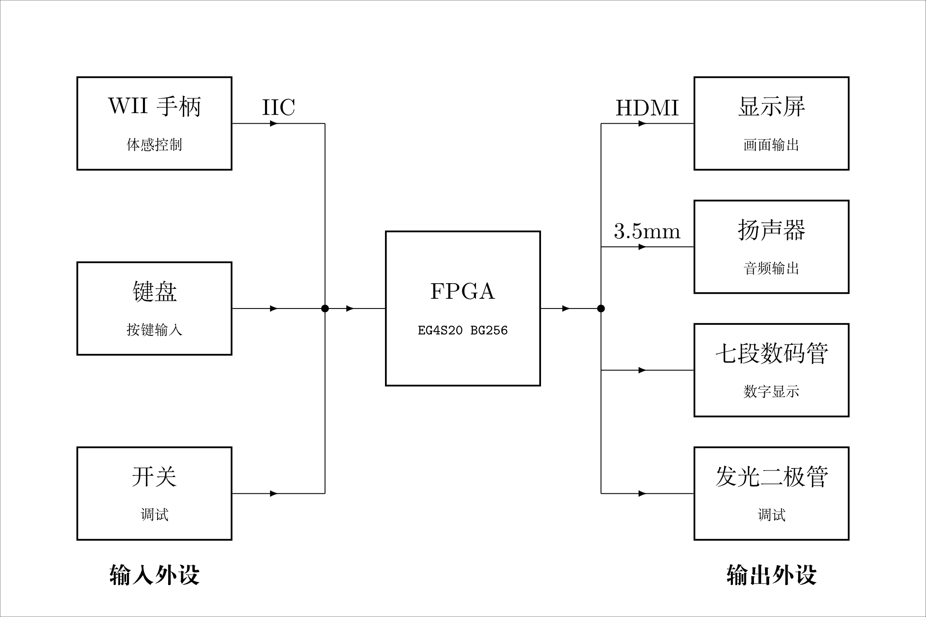

图2.1-1 系统总体框图

在硬件方面，各个功能模块如显示控制、音频输出等采用Verilog语言描述，以提高执行效率。软硬件通过预先定义的寄存器结构进行交互。软件部分则通过调用硬件抽象层提供的函数，实现对音效、图像的控制和游戏场景的渲染。

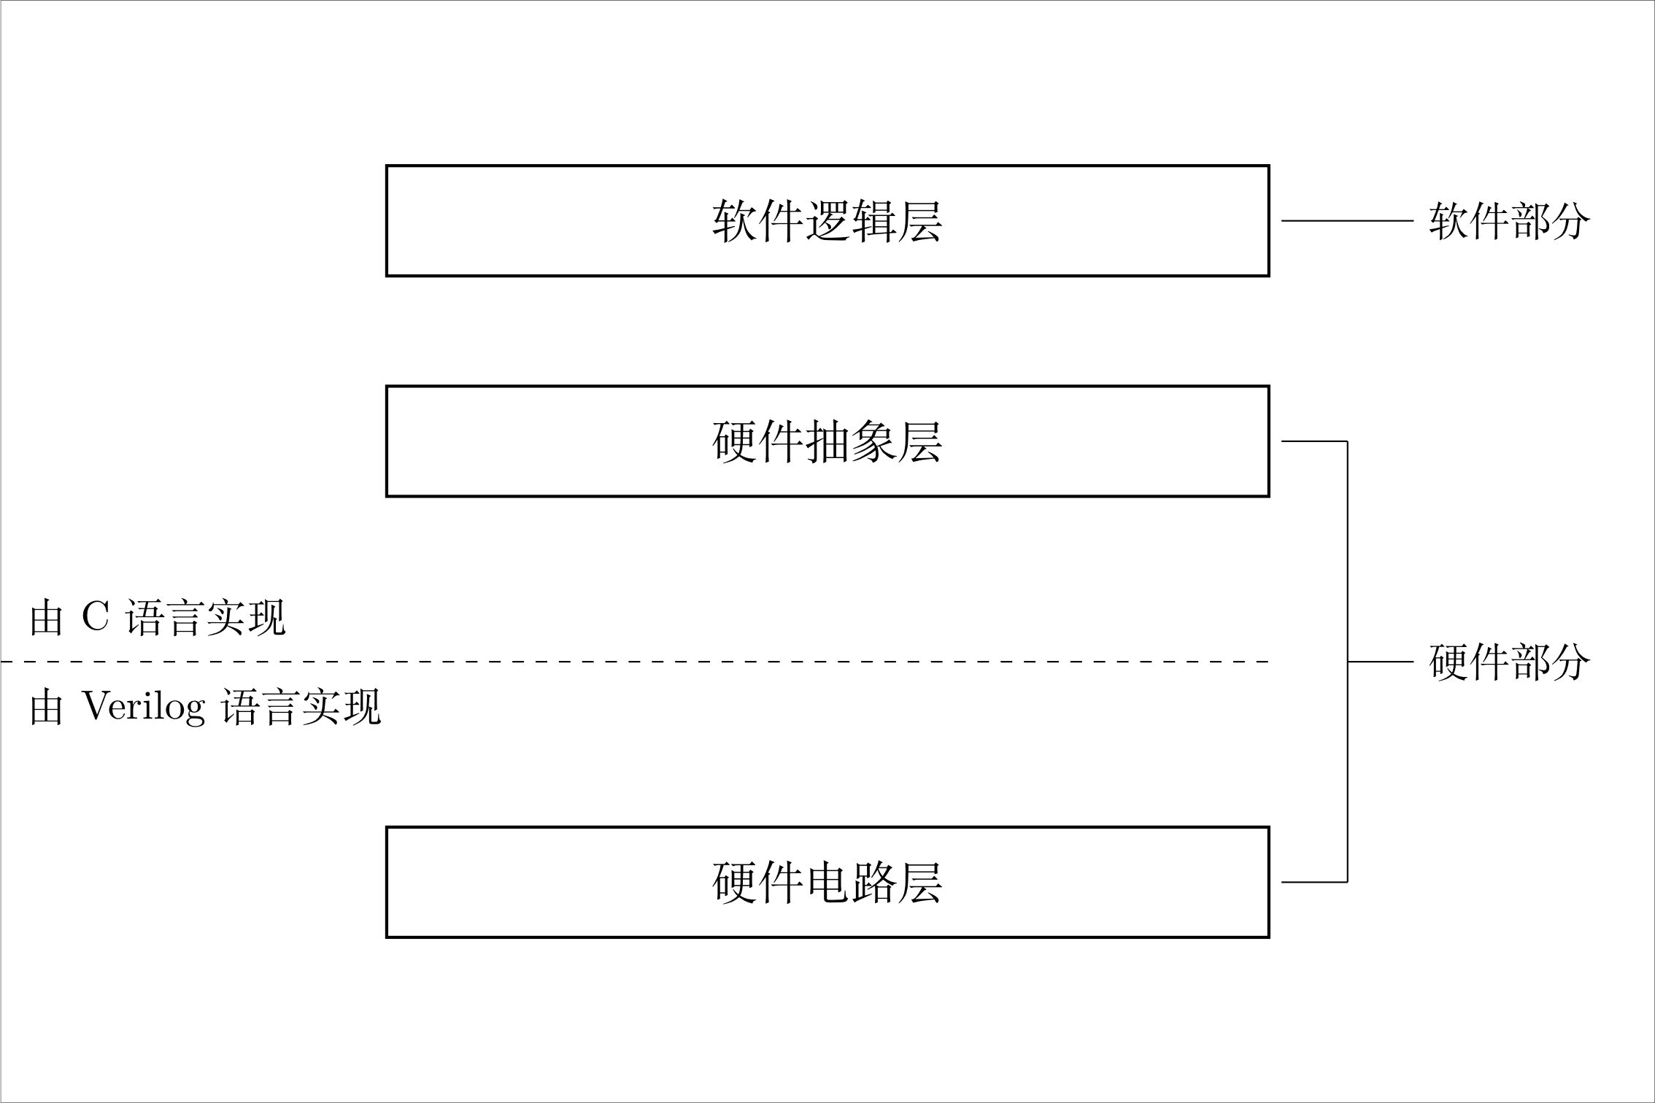

图2.1-2 系统总体架构

当前PrismGC系统的设计与实现工作已经完成，主要功能已实现，一个具有明确玩法和较高可玩性的游戏场景也已打造完成。通过决赛阶段的系统优化，各项性能指标均有提升，软硬件的配合也更加紧密，为后续的产品化工作奠定了坚实的基础。

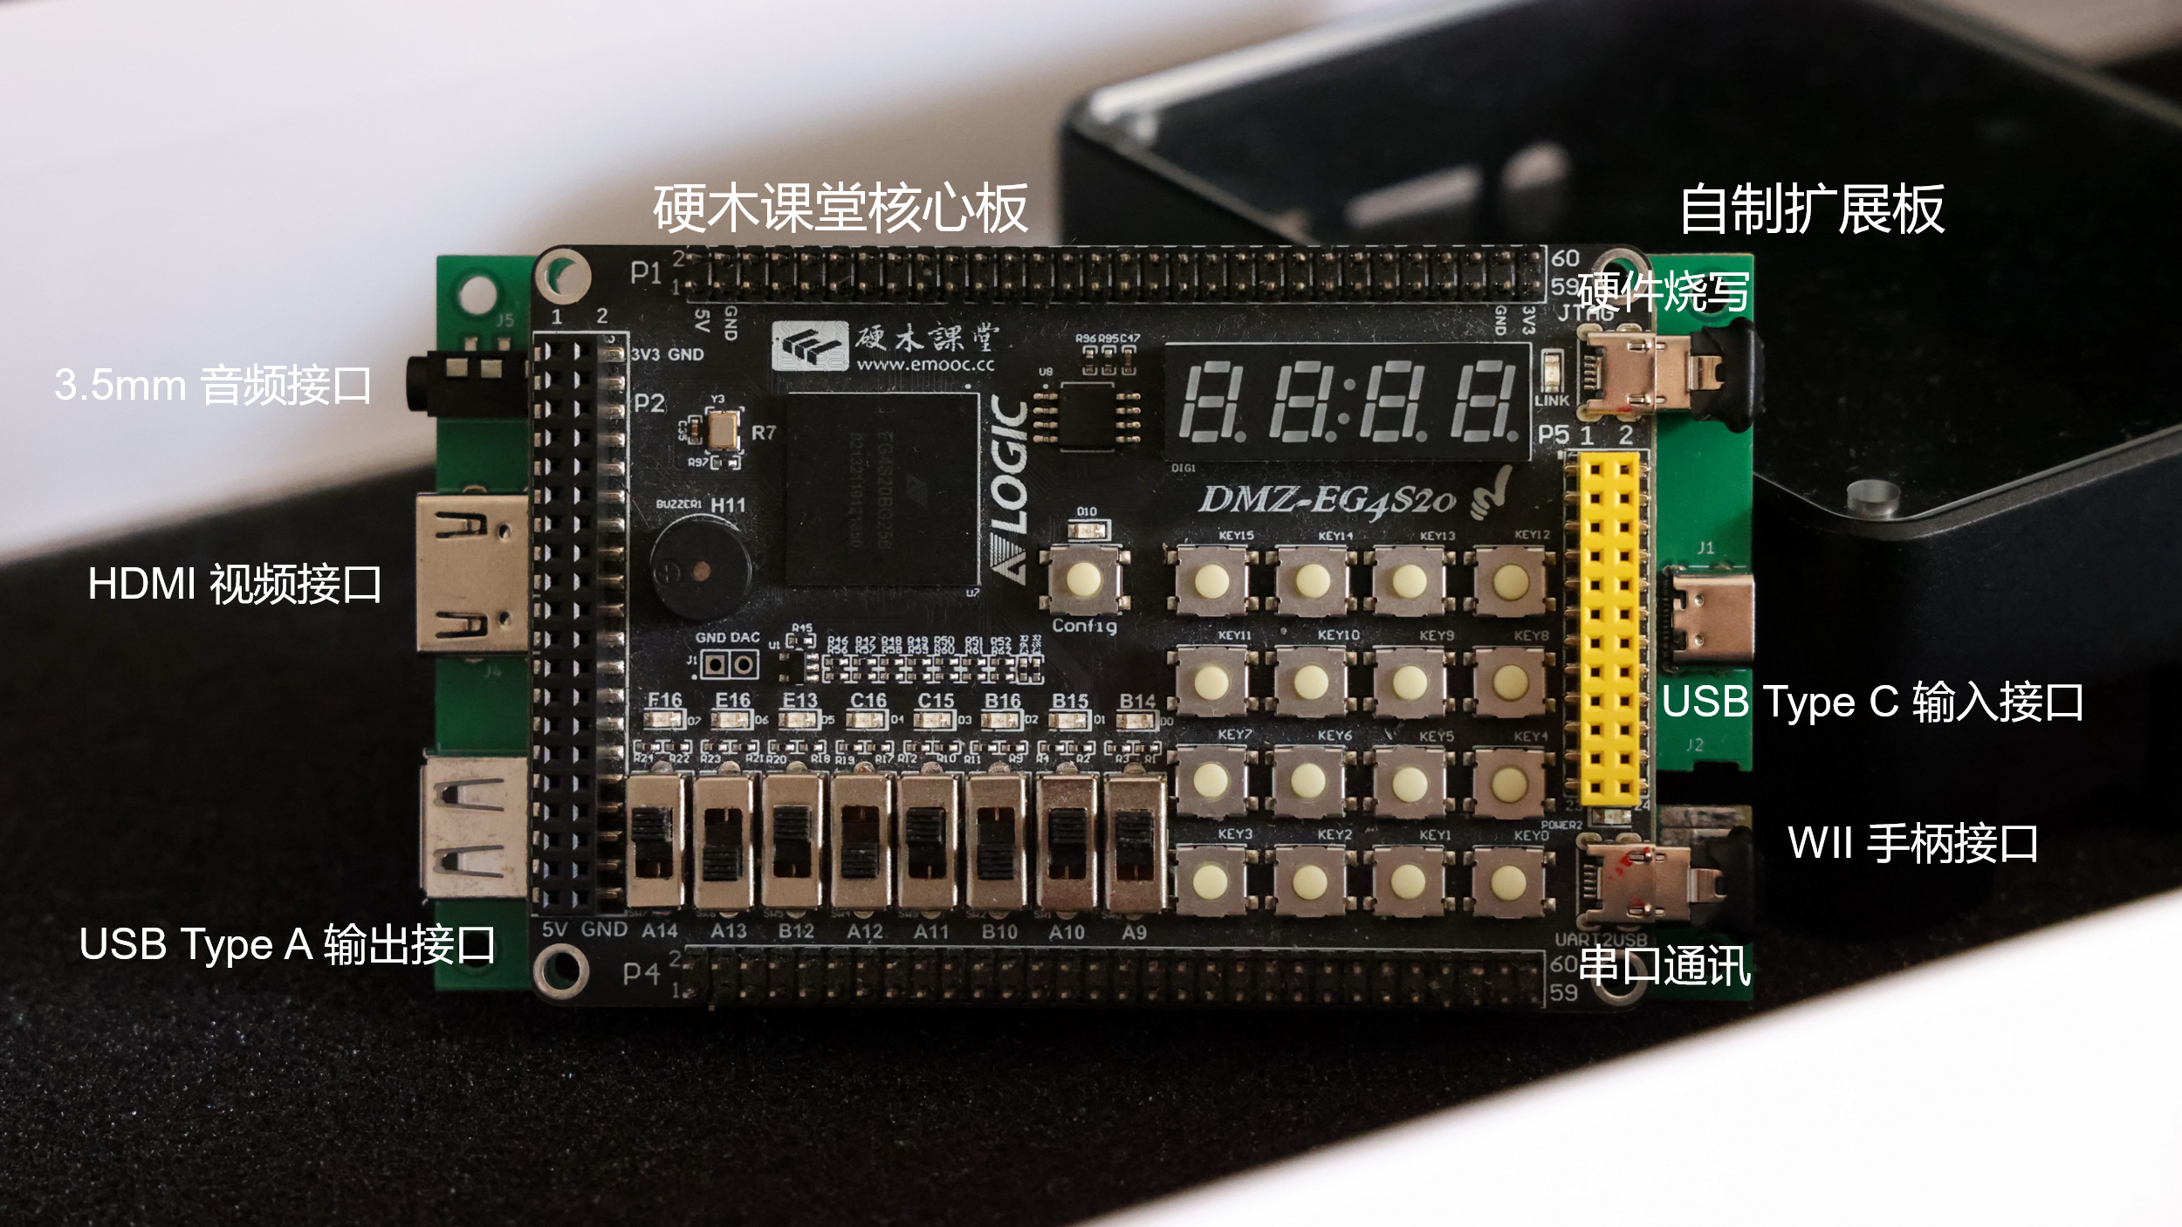

图2.1-3 系统硬件构成

1. **硬件架构**

PrismGC的硬件系统采用分层的架构进行设计。底层为各数字逻辑电路模块，使用Verilog语言描述，实现显示、音频、输入输出等功能。中层是硬件抽象层，使用C语言将底层模块抽象为可编程的寄存器和数据结构。顶层是软件程序，通过调用硬件抽象层提供的接口函数实现对底层硬件的操作和控制。

在底层模块设计方面，项目进行了模块化的优化，严格区分模块内部逻辑和外部接口，使修改和扩展更方便。同时，通过参数化和层次化的设计思想，降低了不同模块间的耦合，增强了代码的可重用性。在顶层软件方面，抽象层提供了简单和统一的硬件操作接口，降低了程序对底层细节的依赖性，减少了控制逻辑的复杂度。

经过本阶段的设计与实现，PrismGC的硬件系统从总体架构到各个模块的接口描述都具备了极高的规范性和可扩展性。模块间清晰的层次划分和抽象使软硬件设计能够高效运行和迭代升级。

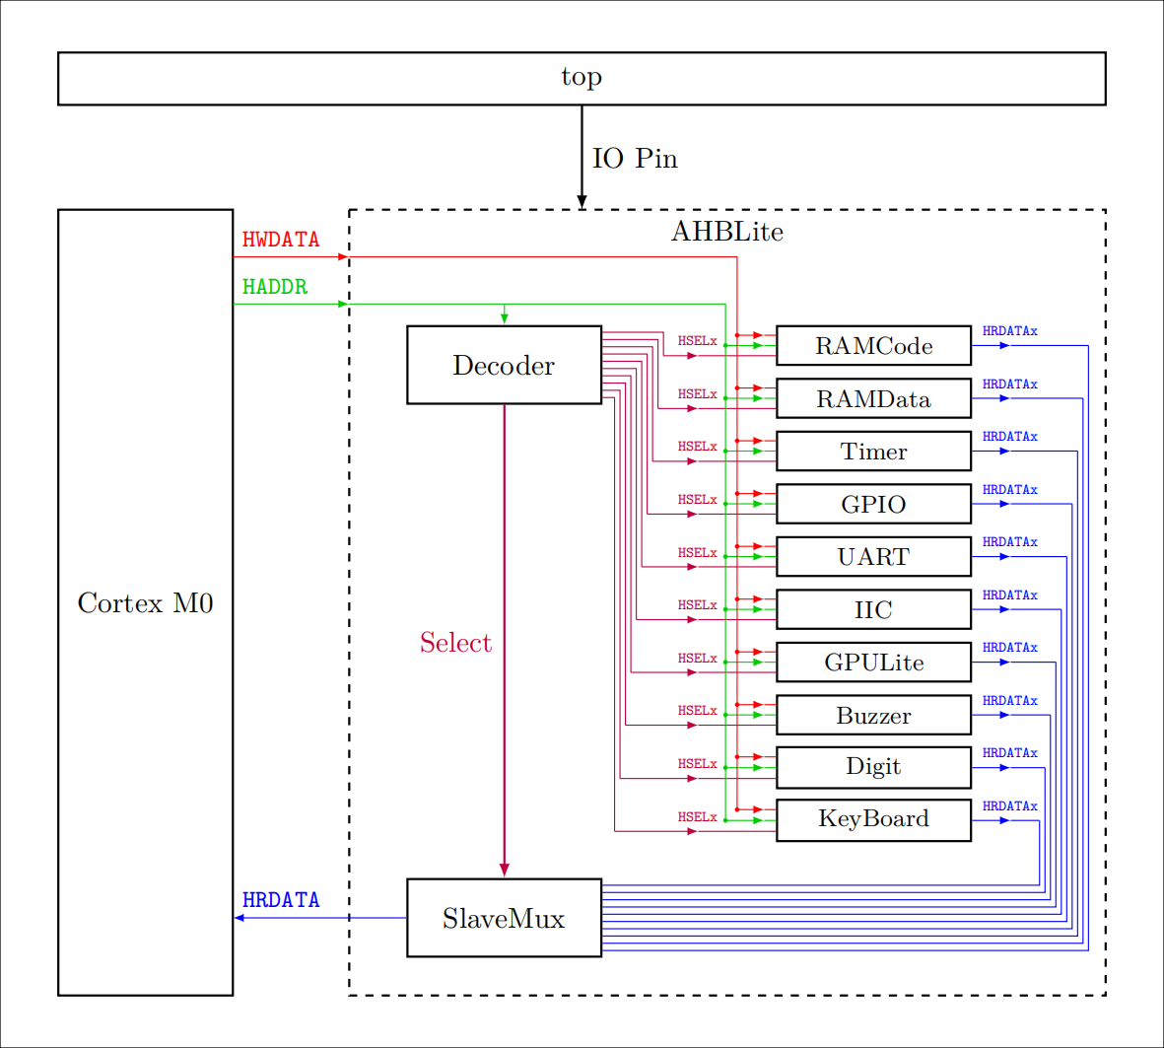

图2.2-1 硬件架构

1. **软件游戏流程**

PrismGC的软件系统主要实现游戏逻辑、界面渲染和用户交互等功能。游戏流程上的设计包括了启动界面、菜单界面、游戏界面以及结算界面，实现了完整的单人游戏流转过程。

具体而言，启动界面完成系统初始化的显示;菜单界面实现游戏关卡的选择;游戏界面则是核心部分，渲染游戏图像，响应用户输入，判定游戏胜负;结算界面给出游戏结果。在游戏界面设计上，右侧绘制游戏场景，左侧显示当前关卡信息。游戏通过矩阵键盘或WII手柄进行人机交互。

软件流程的设计充分考虑了游戏性，以关卡制和收集要素增加乐趣。同时，采用硬件辅助的双缓存机制解决了显示的相关问题，提升视觉体验。当前已完成48个游戏关卡的开发，具有清晰的玩法和较高的可玩性。

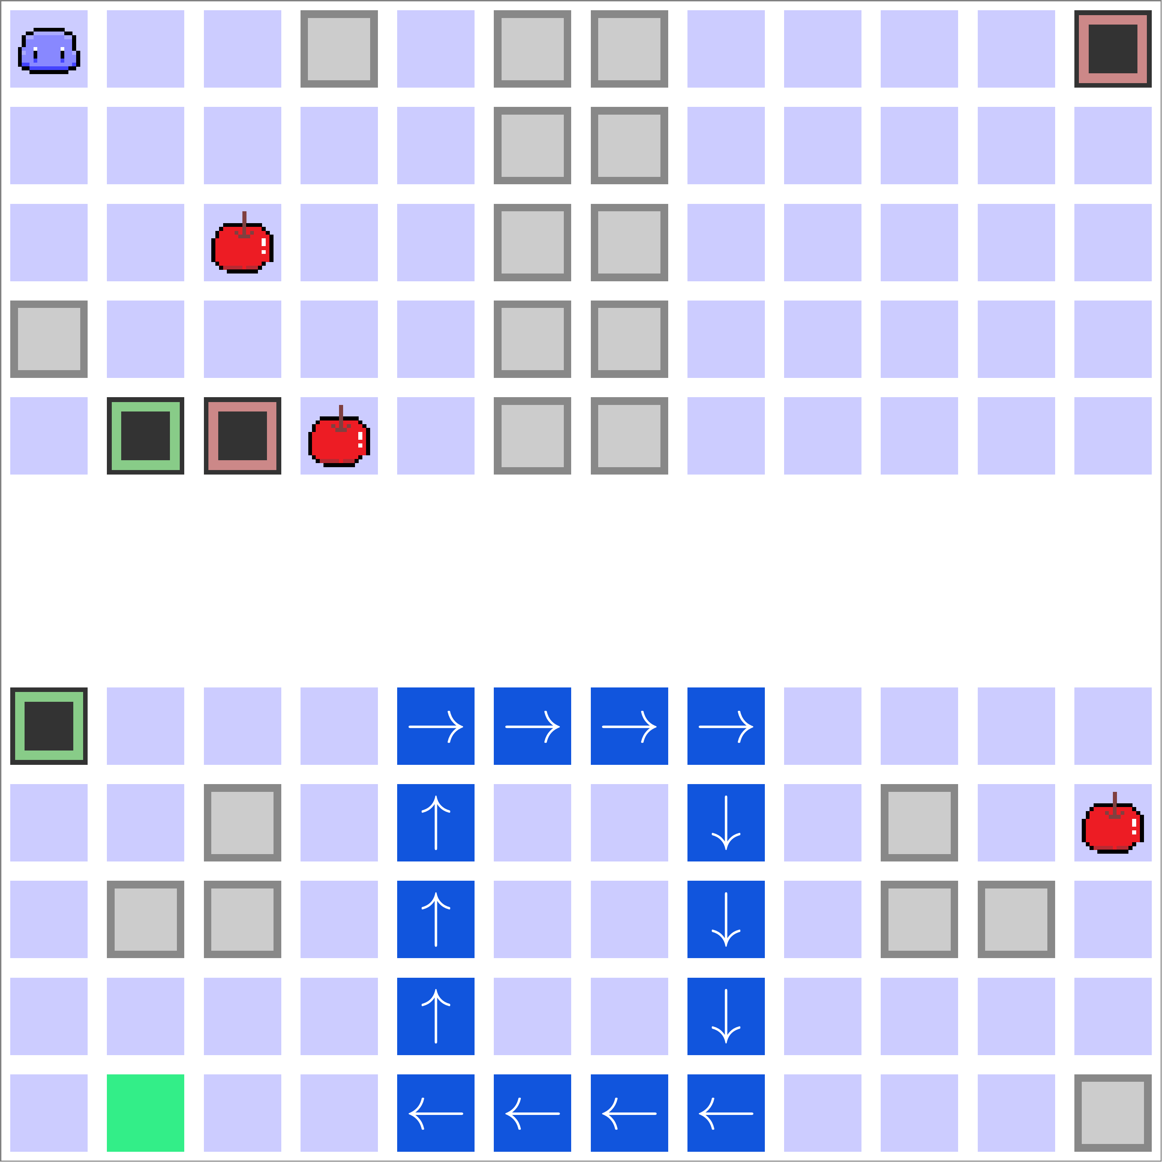

图2.3-1 关卡26的地图

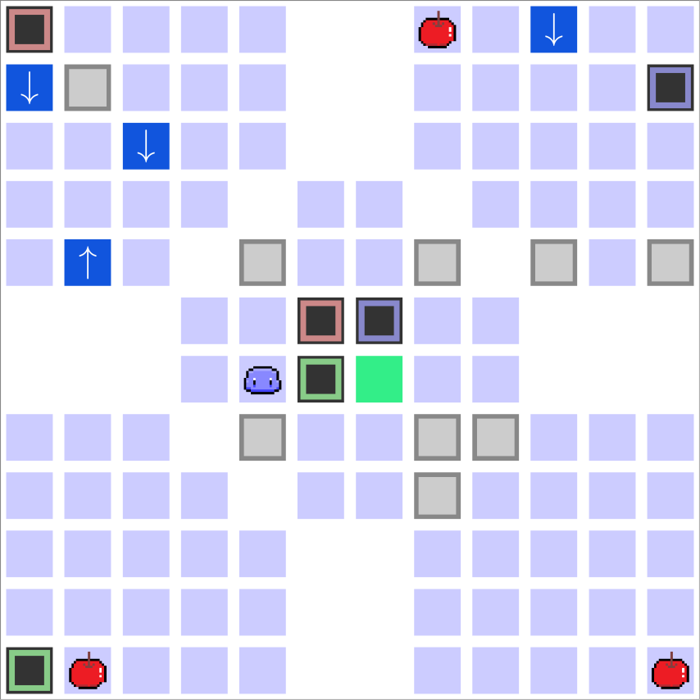

图2.3-2 关卡27的地图

1. **智能化IP设计**

PrismGC系统的一大创新点在于采用了智能交互方式。系统移植并优化了WII手柄的体感控制IP核，实现了智能化的人机交互。

WII手柄采用I2C串行通信协议，包含加速度计和按钮输入。在硬件电路设计上，通过软件仿真I2C时序，简化了级联设计。软件层面实现了手柄的初始化配置、数据读取及解析算法。

通过抽象的封装，软件系统可以灵活获取手柄的运动轨迹和按钮输入信号，根据游戏场景进行相应交互的响应，大大增强了游戏的可玩性。当前的智能交互方式还支持矩阵键盘输入，用户可以自由选择。

手柄的智能化IP设计丰富了PrismGC的交互形式，提供了沉浸式的游戏体验。同时，软硬件的协同设计降低了部署和开发的复杂度。

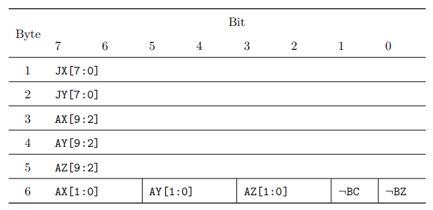

图2.4-1 WII手柄的数据排布

1. **棱镜项目组参赛经验总结**

通过这次集成电路创新创业大赛，我们棱镜团队对FPGA嵌入式系统的设计有了直接的领悟和提高。团队各成员在硬件电路设计、Verilog编程、软件开发等方面均获得了锻炼。

我们实现了基于Cortex-M0的SoC系统，开发了配套的软件程序。通过与WII手柄、SDRAM显示接口的设计，我们对FPGA的硬件资源应用有了更深刻的理解。一个多层次的模块化和可参数化的设计思想被我们实践于此次开发之中。

虽然因为时间限制，我们的成果仍有优化空间，但这已经是一次非常宝贵的学习经历。我们积累的知识和团队协作精神将推动我们在学术研究和工程实践中走得更远。我们将不忘初心，继续努力成长，为国家集成电路产业发展贡献力量。